**Universidad ORT Uruguay Facultad de Ingeniería**

## Escuela de Tecnología

**OBLIGATORIO PROGRAMACIÓN 1 DOCUMENTO DE ANÁLISIS**

[FOTO ESTUDIANTE]

#### José María Sosa Izaguirre Estudiante No. 319223

[FOTO ESTUDIANTE]

#### Matías Gutiérrez Estudiante No. 263013

**Grupo N1E Docente: Mauro Nacimento**

**Carrera: Analista Programador**

**[Fecha de entrega del documento (19/10/2024)]**

**Índice**

1. Descripción general del problema a resolver 3
   1. Tipos de usuario del sistema 3
   2. Listado de funcionalidades 3
2. Detalle de Funcionalidades 4
   1. F01 – Nombre de Funcionalidad 1 4
      1. Acceso 4
      2. Descripción 4
      3. Interfaz de usuario 4
      4. Validaciones 4

## Descripción general del problema a resolver

El proyecto consiste en el desarrollo de un sistema para una agencia de viajes que facilite la reserva de paquetes turísticos de manera online. El objetivo general es proporcionar una solución que permita a los clientes explorar y reservar viajes de manera sencilla y conveniente, mientras que la agencia pueda gestionar eficientemente las ofertas de viajes y las reservas realizadas.

### Tipos de usuario del sistema

**Clientes:** usuarios que podrán explorar y reservar paquetes turísticos.

**Administradores:** responsables de gestionar los destinos ofrecidos y las reservas realizadas por los clientes.

### Listado de funcionalidades

U suario Cliente:

F01 - Registrarse como cliente - Usuario/s: Cliente F02 - Iniciar sesión - Usuario/s: Cliente, Administrador F03 - Explorar destinos - Usuario/s: Cliente

F04 - Reservar destinos - Usuario/s: Cliente

F05 - Ver historial de reservas - Usuario/s: Cliente F06 - Ver destinos en oferta - Usuario/s: Cliente

F07 - Acumular millas por reservas - Usuario/s: Cliente

U suario Administrador:

F08 - Listar, aprobar o cancelar reservas - Usuario/s: Administrador F09 - Agregar destinos - Usuario/s: Administrador

F10 - Administrar destinos (modificar, activar/pausar, marcar en oferta) - Usuario/s: Administrador

F11 - Ver informe de ganancias - Usuario/s: Administrador

## Detalle de Funcionalidades

A continuación, se presenta el detalle de cada una de las funcionalidades a resolver en el obligatorio. Las funcionalidades están ordenadas por tipo de usuario.

### F01 – Registrarse como cliente

### Acceso

* Usuario/s: Cliente

### Descripción

* Permite a los clientes registrarse en el sistema ingresando sus datos personales, como nombre, apellido, nombre de usuario único, contraseña, y datos de tarjeta de crédito. El sistema asignará un saldo inicial ficticio de 15000 pesos para realizar reservas.

### Interfaz de usuario

* Formulario de registro con los siguientes campos: Nombre, Apellido, Nombre de Usuario, Contraseña, Número de tarjeta de crédito, CVC.

# | Registro de Usuario |

* **Nombre**: _
* **Apellido**:

#### Nombre de Usuario:

* **Contraseña**:

#### Número de Tarjeta de Crédito: ---

* **CVC**:
* **Saldo Inicial**: *15000 pesos (ficticio)*

#### [ Botón: Registrarse ]

### Validaciones

* + **Nombre:** Validación: (En caso de que el campo esté vacío: Error: “Este campo es obligatorio”)
  + **Apellido:** Validación: (En caso de que el campo esté vacío: Error: “Este campo es obligatorio”)
  + **Nombre de Usuario:** Validación: (Error: “El nombre de usuario ya está en uso”)
  + **Contraseña:** Validación: (Mínimo 5 caracteres, incluyendo al menos una mayúscula, una minúscula y un número) (Error: "La contraseña debe cumplir con los requisitos mínimos")
  + **Número de Tarjeta de Crédito:** Validación: (Formato: WWWW- XXXX-YYYY-ZZZZ) (Error: "El número de tarjeta ingresado no es válido")
  + **CVC:** Validación: (Error: "El CVC debe ser de 3 dígitos")
  1. **F02 - Iniciar sesión - Usuario/s: Cliente, Administrador**
     1. **Acceso**
* Usuario/s: Cliente / Administrador.

### Descripción

* Permite a los usuarios acceder al sistema ingresando su nombre de usuario y contraseña.

### Interfaz de Usuario

* Formulario de Inicio de Sesión con los campos: Nombre de Usuario y Contraseña

# | Inicio de Sesión |

* Nombre de Usuario:
* Contraseña:
* Botón ingresar

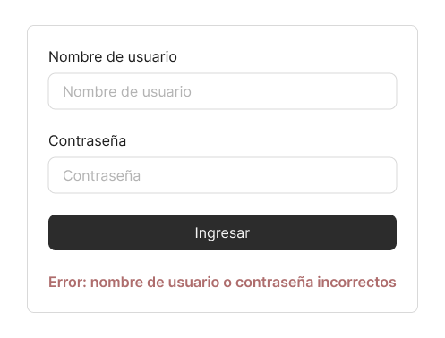

### Validaciones

* + Nombre de Usuario / Contraseña Validación: (Error: “Nombre de Usuario o contraseña incorrectos” )

### F03 - Explorar destinos - Usuario/s: Cliente

* + 1. **Acceso**
* Usuario/s Cliente.

### Descripción

* Permite a los clientes explorar todos los destinos turísticos disponibles en el sistema. Los destinos mostrados deben cumplir con dos condiciones: tener cupos disponibles y estar en estado 'activo'. De cada destino, el cliente podrá visualizar el nombre, la descripción, el precio por persona, si está en oferta, y la imagen representativa.

### Interfaz de Usuario

* Página de exploración de destinos con una lista de todos los destinos disponibles. Cada destino mostrado incluirá el nombre, la imagen representativa, el precio, la descripción y el estado de oferta.

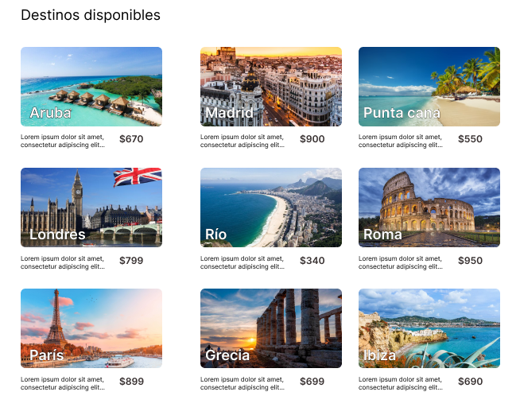

### Validaciones

* Solo se mostrarán destinos con cupos disponibles y que estén en estado 'activo'.

### F04 - Reservar destinos - Usuario/s: Cliente

* + 1. **Acceso**
       - Usuario/s Cliente

### Descripción

* + - * Permite a los clientes realizar la reserva de un destino disponible. Los clientes podrán seleccionar el destino deseado y la cantidad de personas para la reserva. Al momento de hacer la reserva, el sistema registrará la solicitud en estado 'pendiente' hasta que un administrador la procese. Los clientes no podrán realizar más de una reserva para el mismo destino.

### Interfaz de Usuario

* Formulario de reserva debe incluír: selección del destino, cantidad de personas para la reserva, y elección del medio de pago (dinero o millas).

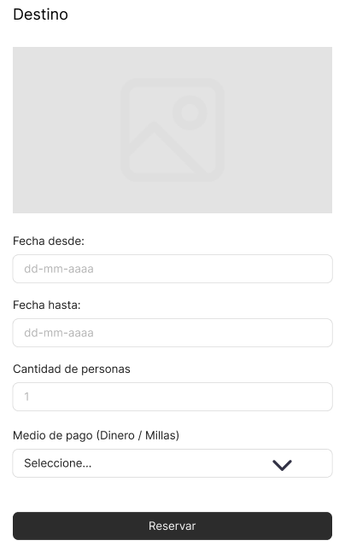

### Validaciones

* El sistema no debe verificar el saldo ni la disponibilidad de cupos en este momento; será el perfil administrador quien lo haga.

### F05 - Ver historial de reservas - Usuario/s: Cliente

* + 1. **Acceso**
* Usuario/s Cliente

### Descripción

* Los clientes podrán ver una lista de sus reservas, con la siguiente información:
  + • Nombre del destino
  + • Cantidad de personas reservadas
  + • Monto total de la reserva
  + • Estado de la reserva
  + • Botón para cancelar las reservas en estado “pendiente”

### Interfaz de Usuario

* + 1. **Validaciones**
  1. **F06 - Ver destinos en oferta - Usuario/s: Cliente**
     1. **Acceso**
* Usuario/s Cliente

### Descripción

* Los clientes tendrán una vista específica donde podrán ver los destinos que están en oferta. Esta funcionalidad permite filtrar los destinos para que se muestren únicamente aquellos que se encuentran con un descuento especial. Los clientes también podrán realizar reservas directamente desde esta vista, similar a la funcionalidad de exploración general de destinos. De cada destino, se mostrará el nombre, la imagen representativa, el precio (resaltando que está en oferta), y la descripción.

### Interfaz de Usuario

* Igual a la página de exploración de destinos pero mostrando al usuario únicamente los destinos con el estado de oferta activo.

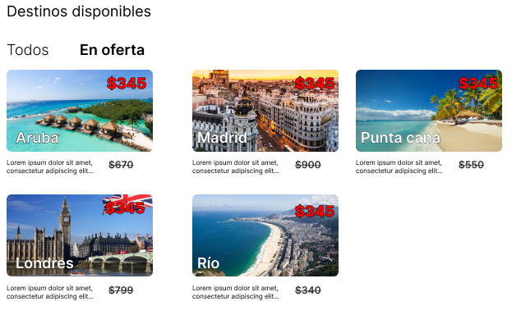

### Validaciones

* Se debe validar que solo se muestren los destinos en estado 'activo' y que estén marcados como “en oferta”.

### F07 - Acumular millas por reservas - Usuario/s: Cliente

* + 1. **Acceso**
* Usuario/s Cliente

### Descripción

* Cada vez que un cliente realiza una reserva confirmada, acumula millas en el sistema. Por cada 100 pesos gastados en la reserva, el cliente gana 1 milla. Estas millas se pueden utilizar para pagar futuras reservas de destinos. Al momento de reservar un nuevo destino, los clientes podrán ver cuántas millas tienen acumuladas y decidir si desean pagar todo el paquete con dinero o con millas. Siempre que se elija usar millas, primero se descontará el valor total de las millas disponibles, y cualquier saldo restante se descontará del saldo del usuario. El descuento de millas y/o dinero se hará solo si el administrador aprueba la reserva.

### Interfaz de Usuario

* Durante el proceso de reserva, se mostrará al cliente un resumen con la opción de pagar con millas o con dinero. Además, se mostrará el número total de millas disponibles del usuario y un selector para elegir el método de pago preferido.

### Validaciones

* El sistema no debe verificar el saldo ni la disponibilidad de cupos en este momento; será el perfil administrador quien lo haga

### F08 - Listar, aprobar o cancelar reservas - Usuario/s: Administrador

* + 1. **Acceso**
* Usuario/s: Administrador

### Descripción

* Permite a los administradores listar todas las reservas realizadas por los clientes. Los administradores tendrán tres listas: reservas pendientes, canceladas y aprobadas. Podrán aprobar las reservas pendientes si el cliente tiene saldo suficiente o millas suficientes para pagar el destino. Al aprobar una reserva, se descontará el saldo y/o las millas del cliente, y se actualizarán los cupos del destino. Si no hay cupos suficientes o si el saldo/millas del cliente no son suficientes, la reserva será cancelada.

### Interfaz de Usuario

* Panel administrativo que muestra tres listas separadas: reservas pendientes, reservas aprobadas y reservas canceladas. Cada lista muestra el nombre del cliente, el destino, el estado, y un botón para aprobar o cancelar la reserva.

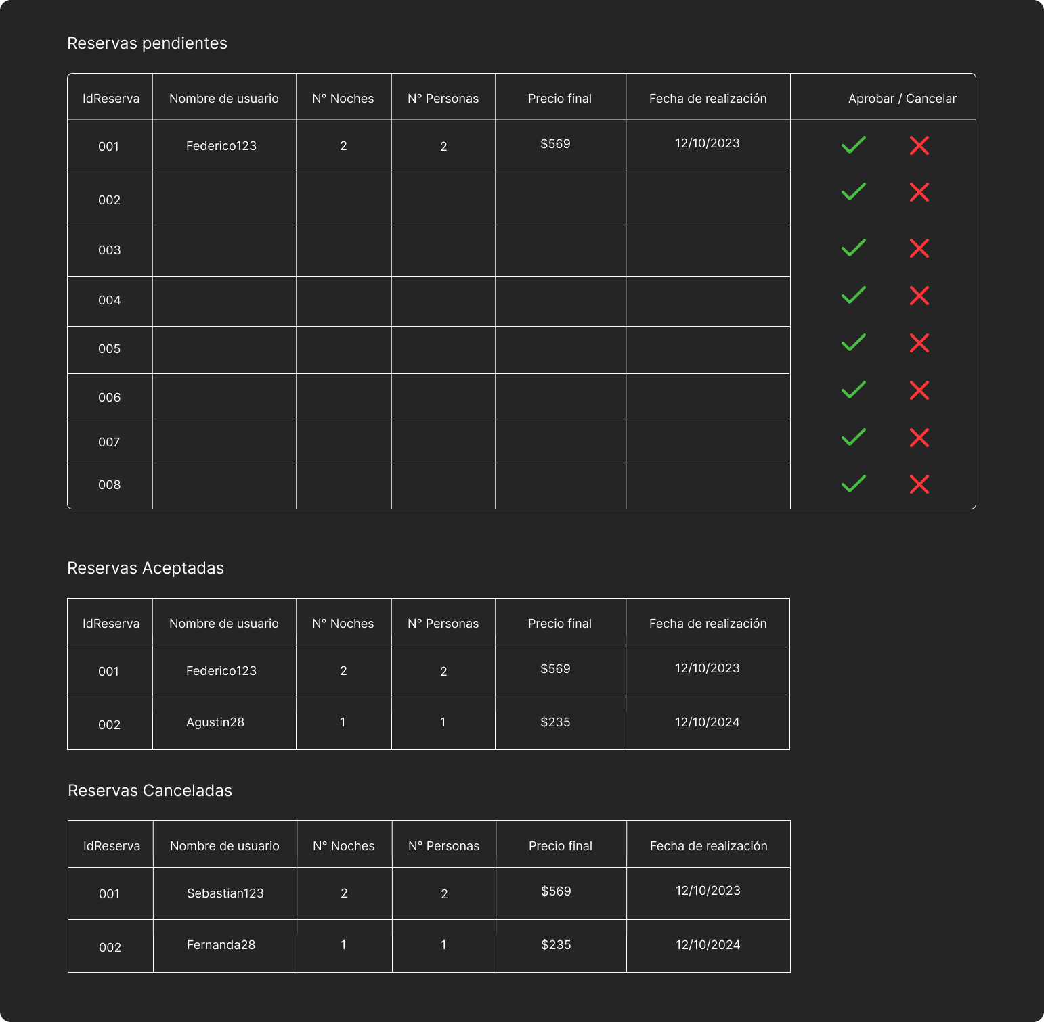

### Validaciones

* Verificar que el cliente tenga suficientes millas y/o saldo para la reserva.Si el saldo o las millas no son suficientes, la reserva será cancelada y se mostrará el mensaje: "Reserva cancelada por falta de saldo/millas."
* Verificar disponibilidad de cupos en el destino. Si no hay cupos suficientes, la reserva será cancelada.

### F09 - Agregar destinos - Usuario/s: Administrador

* + 1. **Acceso**
* 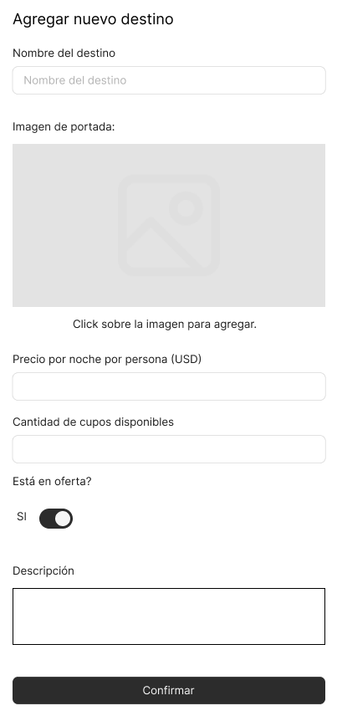Usuario/s: Administrador

### Descripción

* Permite a los administradores crear nuevos destinos turísticos ingresando el nombre del destino, precio por persona, descripción, URL de la imagen representativa, y la cantidad de cupos disponibles. Los destinos se crean con estado 'activo' por defecto.

### Interfaz de Usuario

* Formulario de creación de destino que incluye los siguientes campos: Nombre del destino, Precio por persona, Descripción, URL de la imagen, y Cantidad de cupos disponibles.

### Validaciones

* Todos los campos deben ser completados para agregar un destino.
* Si algún campo está vacío, se mostrará el mensaje: "Todos los campos son obligatorios."
* Verificar que el precio y la cantidad de cupos sean valores numéricos positivos.
* Si no son válidos, se mostrará el mensaje: "El precio y la cantidad de cupos deben ser números positivos."

### F10 - Administrar destinos (modificar, activar/pausar, marcar en oferta) - Usuario/s: Administrador

* + 1. **Acceso**
* Usuario/s: Administradores

### Descripción

* Los administradores pueden gestionar los destinos existentes, lo cual incluye modificar el stock de cupos, cambiar el estado del destino (activar/pausar), y marcar o desmarcar los destinos como en oferta. Esta funcionalidad ayuda a mantener el catálogo de destinos actualizado y adecuado a la demanda.

### Interfaz de Usuarios

* Panel administrativo con una lista de todos los destinos. Cada destino tiene opciones para editar los cupos, cambiar el estado (activo/pausado), y marcar o desmarcar como en oferta.

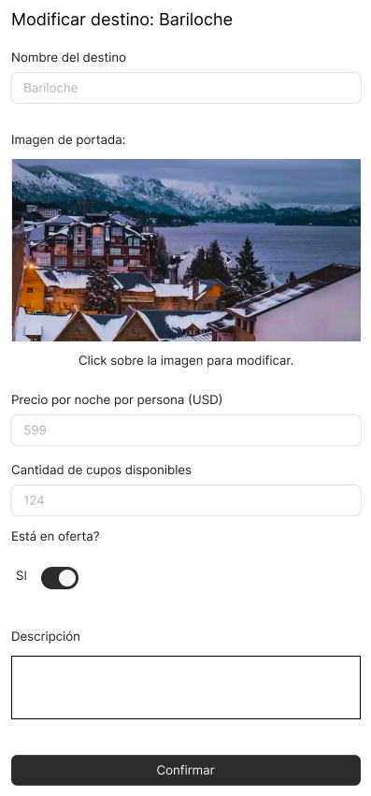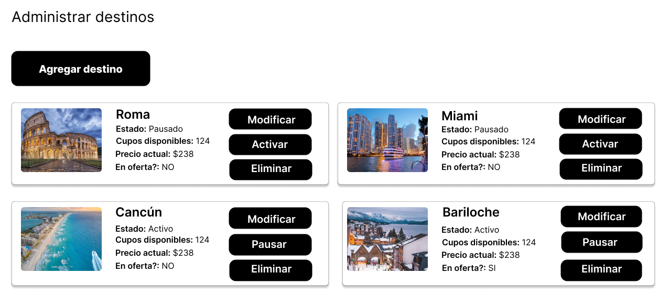

### Validaciones

* Verificar que la cantidad de cupos modificada sea un número positivo.
* Si no es válido, se mostrará el mensaje: "La cantidad de cupos debe ser un número positivo."

### F11 - Ver informe de ganancias - Usuario/s: Administrador

* + 1. **Acceso**
* Usuario/s: Administradores

### Descripción

* Permite a los administradores visualizar un informe de las ganancias generadas por las reservas confirmadas. Este informe incluye el total generado por todas las reservas y un desglose por cada destino, mostrando la cantidad de personas que han reservado cada destino y las ganancias asociadas (solo dinero en efectivo, no se contemplan las millas).

### Interfaz de Usuarios

* 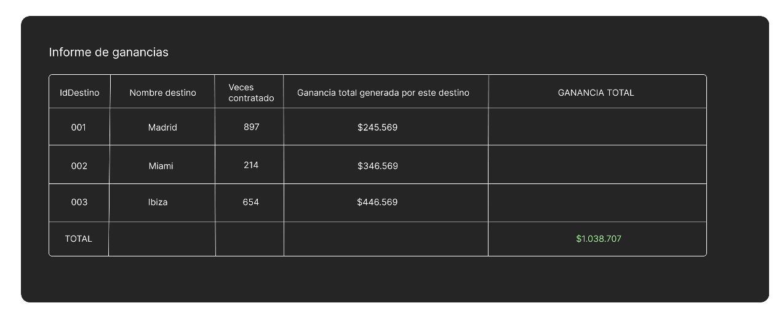Página con un informe detallado, que incluye un total general de ganancias y una tabla desglosada por destino, mostrando la cantidad de reservas y el total generado por cada uno.

### Validaciones

* Verificar que todas las reservas mostradas en el informe sean las confirmadas y pagadas en efectivo.F09 - Agregar destinos - Usuario/s: Administrador F10 - Administrar destinos (modificar, activar/pausar, marcar en oferta) - Usuario/s: Administrador F11 - Ver informe de ganancias - Usuario/s: Administrador